Les Futurs de la SF
- Futur Luddite / Résilience locale (Bauwens) VS Futur Transhumaniste?
- Utopie VS Dystopie
- ZAD VS TAZ
- Storytelling négatif/positif?
- Existe-t-il d'autres Futurs? Proposer des scénarios...
- Apocalypse? https://soundcloud.com/zinclafriche/la-clique-numerique-22-apocalypse-now
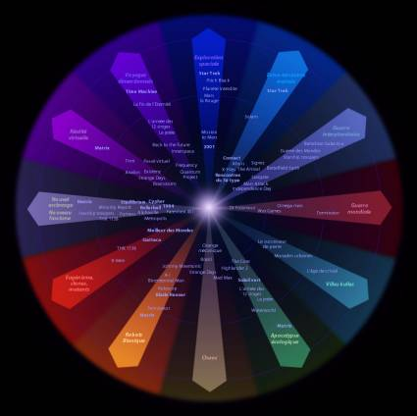
http://www.arbredespossibles.com/Images/DiagrammeSF2B.jpg
cf. Usbek et Rica n°10: Faut-il trafiquer son corps? http://usbek-et-rica.fr/magazine/
cf. Philosophie Magazine n°83: Liberté Inégalité Immortalité.
cf. Aux sources de l'utopie numérique : De la contre-culture à la cyberculture, Stewart Brand, un homme d'influence, C&F éditions, 2014. http://cfeditions.com/Turner/
cf. Das Netz (La Toile ou Voyage en cybernétique ; The Net) - Unabomber, le LSD et l'Internet - Lutz Dammbeck - 2003. https://www.youtube.com/watch?v=JCvjjjA_ZmY

Considérer quelques "tendances" dans les récits dystopiques
- Biologique: Amélioration/détérioration - Immortalité - Obsolescence - Biopouvoir (Foucault)
- ex: The Island, Le meilleur des Mondes, L'âge de cristal (Logan's Run), Soleil Vert, Blade Runner...
- Technologique: Augmentation - Transhumanisme - Cybernétique (Wiener)
- ex: Elysium, Johnny Mnemonic, Repo Men, Transcendance...
- Sécuritaire: Systèmes politiques autoritaires- Surveillance - Précognition - Sociétés de contrôle (Deleuze)
- ex: 1984, Equilibrium, Minority Report, V pour Vendetta, THX 1138, Fahrenheit 451, Orange Mécanique, Brazil, Robocop...
- Médiatique: Virtuel - Simulation - Télécratie (Stiegler) - Temps de cerveau disponible (Lelay)
- ex: Tron, Avalon, Matrix, Existenz, Le Cobaye, Passé Virtuel, Scanner Darkly, SleepDealer, Inception, Le Congrès, Running Man, Wild Palms...
- Robotique: Automatisation et perte de contrôle - Intelligence artificielle - Lois de la robotique (Asimov)
- ex: AI, Terminator, I-Robot, Automata, Colossus (Le cerveau d'acier), Westworld (Mondwest), Wargame, Planète Hurlante, EVA...
Mis à part les récits d'exploration spatiale en particulier ou la rencontre d'E.T., pour des raisons évidentes de dramaturgie il existe très peu de récits positifs. On peut citer toutefois des exemples de co-habitation Homme/Machine comme RealSteel (robots boxeurs), AI le pinocchio de Spielberg, Wall-E ou la série suédoise Real Humans qui présente des robots possédant un libre-arbitre.
On notera toutefois que La SF asiatique (au Japon en particulier) présente une vision plus pharmacologique du rapport à la technique: Astroboy, Ghost in the shell, Appleseed, Mechas. Il n'est pas rare par exemple que humains et robots prennent soin les uns des autres rappelant les divinités domestiques du folklore asiatique (Miyazaki), est-ce ce qui nous fait défaut?
Par Delà le bien et le mal (Nietzche) Peut-on envisager des récits thérapeutiques et comment favoriser l'émergence de ces imaginaires?
cf. teaser Internum http://internum.fr/teaser/

Expositions Universelles & World's Fair

Futurama (New York World's Fair) 1939
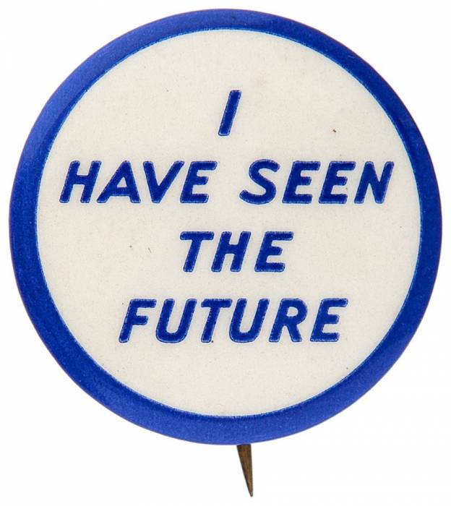
En 1939 Norman Bel Geddes imagine Futurama pour General Motors Corporation dans le cadre de l'exposition New York World's Fair.
Bel Geddes, décorateur et designer propose une projection dans le futur des années 60 sous forme d'architectures, spectacles, affiches, merchandising, dioramas (maquettes et automates). Tout comme Raymond Loewy, Bel Geddes participera à la relance de l'économie après la crise de 1929.
Exposition “I Have Seen the Future- Norman Bel Geddes Designs America”:
http://www.hrc.utexas.edu/exhibitions/2012/normanbelgeddes/
https://www.youtube.com/watch?v=FbKYgUebNdI
https://www.youtube.com/watch?v=GoAdcujfo3A
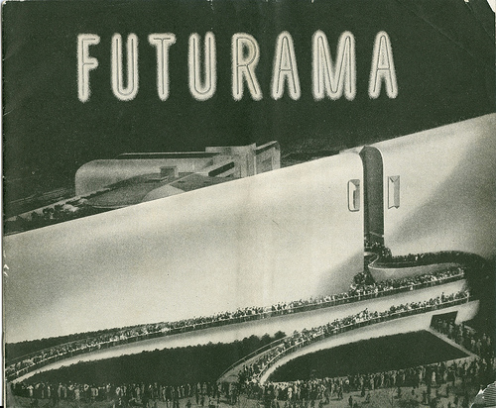
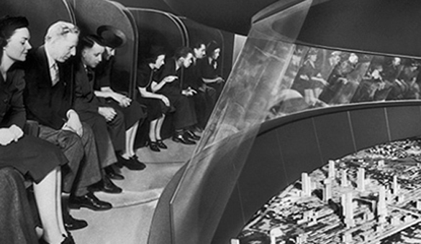

Expositions Centre Georges Pompidou

Des Immatériaux aux Hypermatériaux?
Les Immatériaux est une exposition initiée par le Centre de création industrielle, qui s'est déroulée au Centre national d'art et de culture Georges-Pompidou à Paris entre mars et juillet 1985.
source: http://fr.wikipedia.org/wiki/Les_Immat%C3%A9riaux
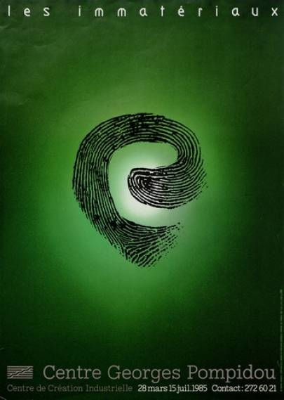
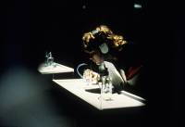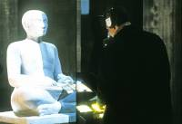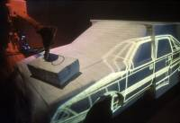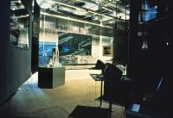
Pari audacieux mais si le mal provient de la postmodernité (Lyotard) et de la Société Post-industrielle (Touraine) ne faut-il pas repartir de ce point d'origine? En rompant notamment avec la fable du redressement productif (Montebourg) et de la French Tech (Pellerin). Le label French Tech consistant essentiellement en un transfert du modèle de la Silicon Valley.

Mémoires du futur
Bibliothèques et technologies
21 octobre 1987 - 18 janvier 1988 - Centre Georges Pompidou, Paris
Cette exposition est consacrée à l’évolution technologique dans les bibliothèques et aux nouveaux instruments de lecture.
- https://www.centrepompidou.fr/cpv/resource/cgjBE7k/rxRyax
- https://www.franceinter.fr/emissions/la-tete-au-carre/la-tete-au-carre-04-septembre-2018
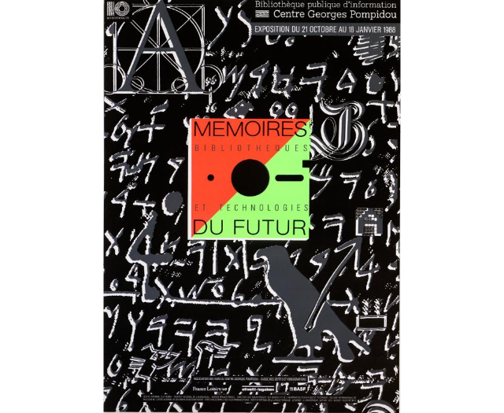

Perspectives & Réflexions

Open VS Closed
“La modalité de l'imaginaire est celle du potentiel; elle ne devient celle de l'irréel que si l'individu est privé de l'accès aux conditions de réalisation”
Gilbert Simondon, Imagination et invention, p.56.
“ En acquérant le langage, nous, humains, n’avons pas seulement appris à écouter, mais aussi à parler. Avec l’écriture, nous n’avons pas unique-ment appris à lire, mais également à écrire. Alors que nous nous diri-geons vers un monde de plus en plus numérique, nous ne devons pas nous contenter d’utiliser des programmes, nous devons apprendre à en faire nous-mêmes. Dans ce monde émergent, aux contours fortement programmés, soit vous créerez le logiciel, soit vous serez le logiciel. C’est aussi simple que ça : programmez ou vous serez programmés. Dans le premier cas, vous aurez accès à la table de commande de la civilisation. Mais si vous choisissez l’autre option, cela pourrait bien être là votre dernier choix.”
Douglas Rushkoff , Les 10 commandements de l’ère numérique, FYP éditions, 2012.
- Black Box et logiciel propriétaire
- Open hardware, logiciel libre et Open Source
- Objets techniques fermés VS Objets techniques ouverts (Simondon)
https://www.youtube.com/watch?v=ScotWBb6ROo
- Images ouvertes et fermées (Mondzain & Simondon)
cf. hello world! http://fr.slideshare.net/thomasricordeau/hello-world-38689992
Favoriser l'émergence d'un “milieu ouvert” comme nouveau “régime public”: déprolétarisation et désautomatisation.
- pédagogie
- services
- équipements...

Territoires contributifs et Territoires école
Maitrise d'ouvrage & Maitrise d'usage
- Orientation des politiques publiques
- Investissements
- Équipements
cf. Smart grids, smart cities, Labs, open knowledge, Commons, pratiques curatoriales (Muséomix, OpenFrac...), FLOK society, P2P...

